106學年度第一學期生命/特殊教育宣導
「永不止步‧永不放棄」
106年12月27日，輔導室很榮幸邀請到張忠仁先生蒞校，以「渴望」為題，與高中部師生分享個人的成長與心路歷程。
張忠仁與胞弟張忠義先生，是亞洲首對分割成功的「坐骨連體嬰」，分割手術的成功可說是為二者帶來重生的契機。因著分割手術堪稱我國醫學的重大成就，使得兩兄弟自小便成為媒體鎂光燈追逐的焦點，在成長歷程中由褓姆拉拔長大，雖受到師長、同學、社會大眾的關注與愛護，但生理上的限制也為二者的生活帶來許多挑戰。
兩人雖各自忍受著不同程度的病痛，更須定期至醫院回診治療，然而他們並未因此向病痛屈服，在經歷讀書、交友、工作、愛情等現實問題時，更是用樂觀開朗的心態面對且相互扶持。兩兄弟更不忘回饋過去社會大眾對自身的照顧，積極參與公益事務，藉由分享自己的生命經驗鼓勵他人，亦讓大家見證二人對於生命的渴望、堅持及不屈不撓的生命力。
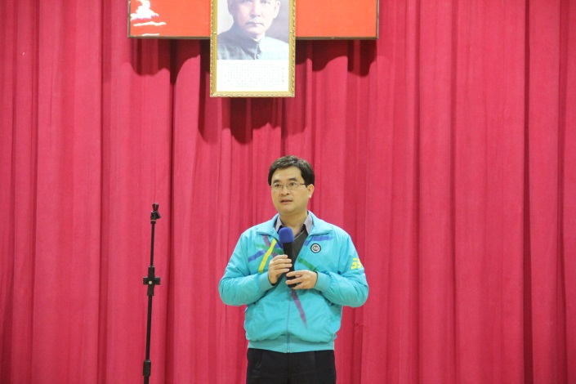 | 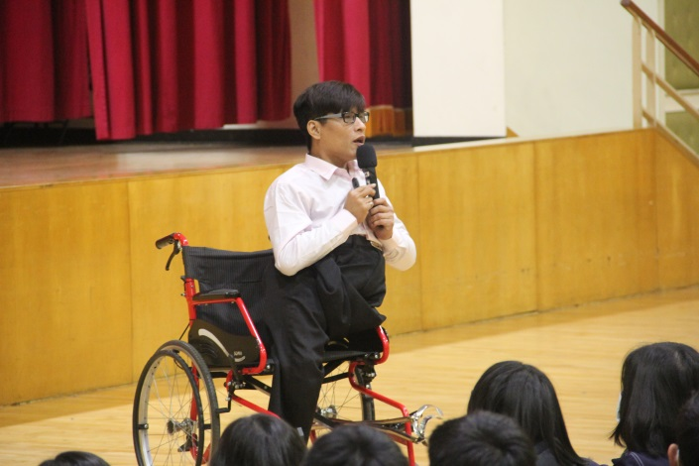
柯校長致歡迎詞 | 張忠仁先生
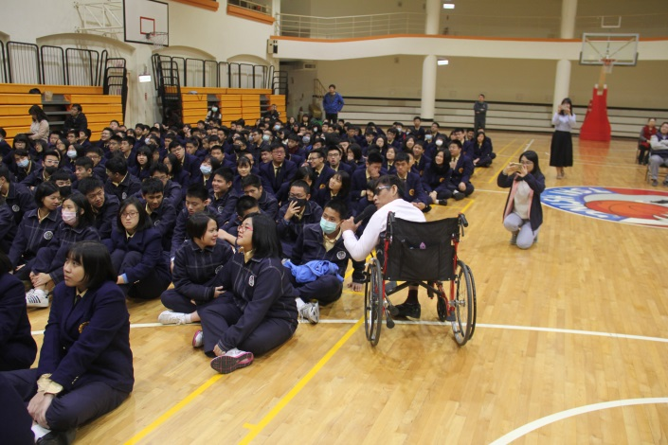 | 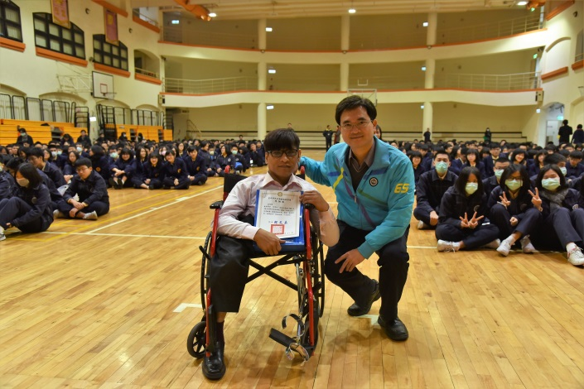
張先生分享生命經驗勉勵同學 | 柯校長致贈感謝狀與紀念品

